**Practico Nº2 Comunicación Serial y Socket**

Ejercicio 3: “Trabajando con SerialPort y placa Arduino Uno”

Descripción: En este práctico el objetivo es enviar comandos y recibir respuestas de una placa Arduino Uno conectada a través del puerto serial, donde la placa contendrá en su memoria un programa o “sketch” previamente cargado y en ejecución con sus respectivos sensores conectados.

Abrir el programa Visual Studio y seleccionar **Crear un proyecto**, luego se debe seleccionar la opción **Aplicación de Windows Forms (.Net Framework),** implementado en C#. Asigne el nombre que usted desee y luego diseñe el formulario agregando los siguientes componentes:

|  |  |
| --- | --- |
| **Nombre** | **Propiedades** |
| Form1 | Text: Conexión con Arduino  Size: 672; 451 |
| Button1 | Text: Conectar |
| Button2 | Text: Desconectar |
| Button3 | Text: Enviar |
| Button4 | Text: Guardar |
| Button5 | Text: Finalizar comunicación |
| ComboBox1 | Ítems: COM1, COM2, COM3, COM4, COM5  DropDownStyle: DropDownList |
| textBox1 | Text:  TextAlign: Center  Enabled: False |
| RichTextBox1 | Text: |
| RichTextBox2 | Text: |
| Label1 | Text: Estado de conexión: |
| Label2 | Text: Puerto |
| Label3 | Text: Entrada |
| Label4 | Text: Salida |
| Timer1 |  |
| SaveFileDialog1 |  |

El diseño del formulario debería quedar de la siguiente manera:

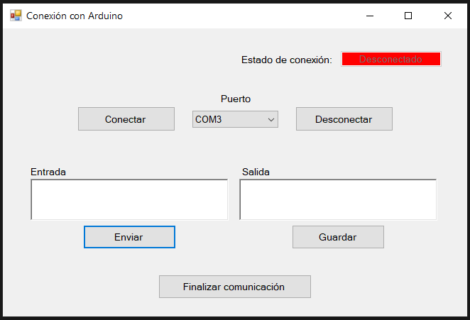

Figura 1. Diseño del Form

**Importante**: para llevar a cabo la actividad agregue una biblioteca adicional de entrada y salida para comunicación, para ello haga doble clic en el Form1 y en el encabezado añada lo siguiente:



1. Agregue al *ComboBox1* los puertos COM a disposición, por medio de la propiedad Ítems. Para bloquear la edición del *ComboBox1* cambie la propiedad *DropDownStyle* a *DropDownList*.

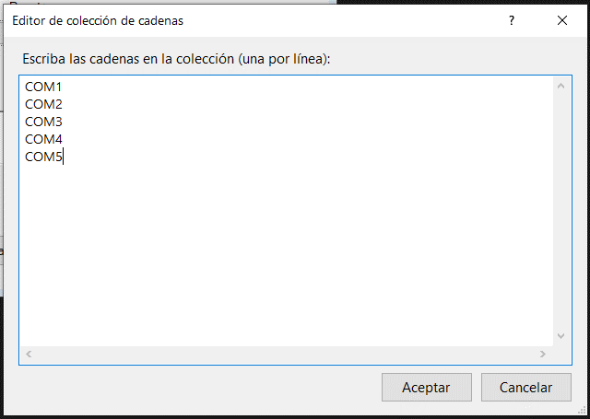

Figura 2. ComboBox

1. Agregue el siguiente código a la clase principal:

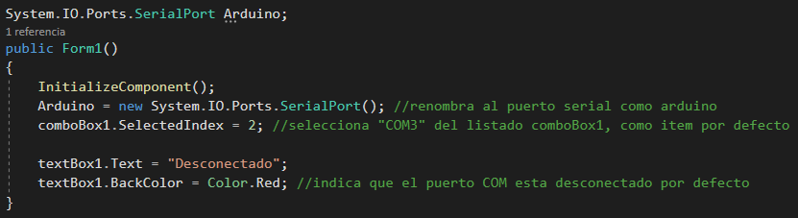

Esto le asigna el nombre “Arduino” a la conexión serial para ser utilizada fácilmente, además selecciona por defecto el ítem 2 (“COM3”) para cada vez que se ejecute la aplicación.

1. Agregue el siguiente código a la función timer1_Tick, acceda a ella haciendo doble click en el botón “timer1” ubicado en la parte inferior del Form:

Esto captura las salidas de Arduino a intervalos de 1000 ms (configurable en propiedades de timer1) siempre y cuando esté conectado al puerto COM. El registro se muestra en el richTextBox1 y es posible concatenar o reemplazar cada registro con el ultimo que se obtenga.

1. 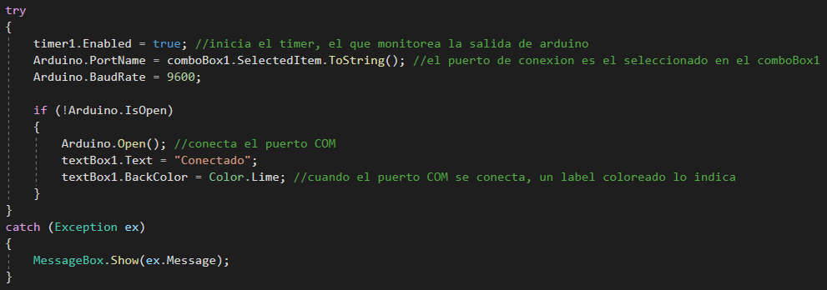Agregue el siguiente código para el botón “Conectar”, haciendo doble clic sobre el mismo botón:

En cuanto se presione el botón se iniciará el timer, se obtendrá el nombre del puerto seleccionado y en la condición if se comprobará que el puerto esté desconectado previamente. La velocidad de comunicación serial es de 9600 bits por segundo.

1. 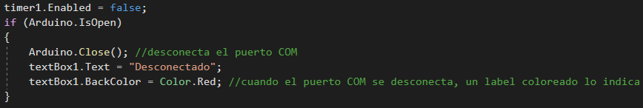Luego agregue el código del botón “Desconectar”:
2. 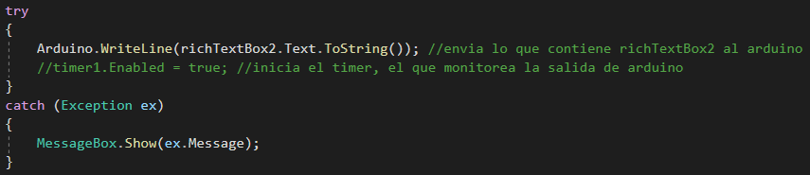Agregue el siguiente código al botón “Enviar”:

Esto obtendrá el texto contenido en el richTextBox de entrada y lo enviará al Arduino conectado.

1. Agregue el siguiente código del botón “Guardar”:



Esto almacenará en un archivo el texto contenido en el richTextBox de salida.

1. Agregue el siguiente código para el botón “Finalizar Comunicación”.

Este botón realiza una desconexión del puerto COM y detiene el timer, dejando el último mensaje de Arduino en el richTextBox de salida.